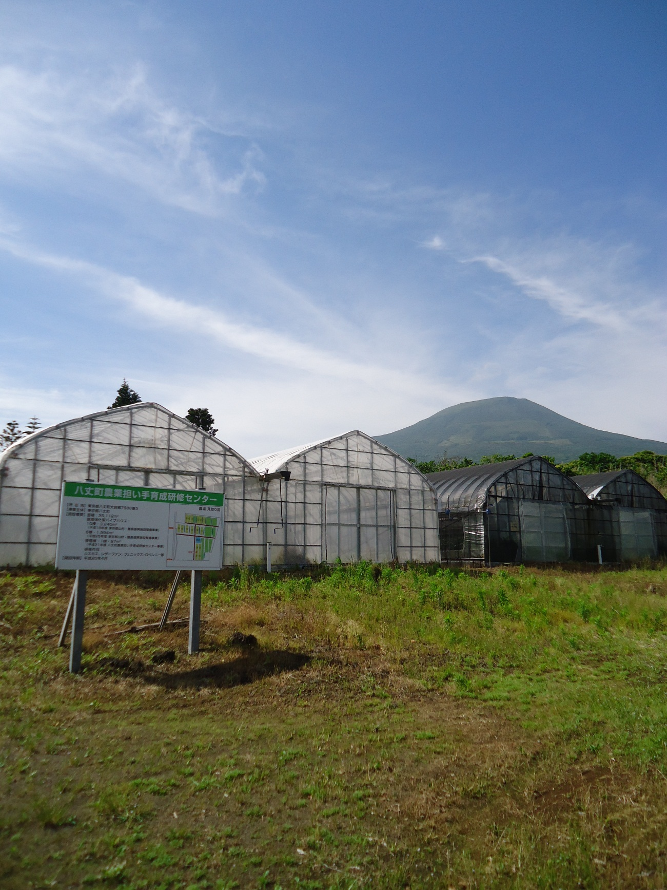
令和５年度
八丈町農業担い手育成研修センター
研修生募集要項

八丈町農業担い手育成研修センター
〒１００－１４９８ 東京都八丈島八丈町大賀郷２５５１番地２
TEL：０４９９６－２－１１２５
FAX：０４９９６－２－４４３７
URL：http://www.town.hachijo.tokyo.jp/

◇八丈島の概要
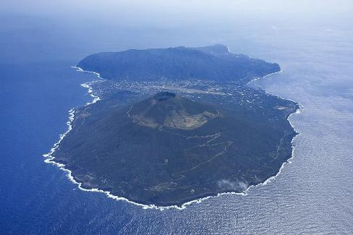
八丈島は東京の南方海上287Kmに位置し、面積69.09㎡のひょうたん型をした島で、約7,000人が暮らしています。地形的には富士火山帯に属する火山島であり、南東部を占める三原山（700.9ｍ）と北西部を占める八丈富士（854.3ｍ）から成り立っています。気候は黒潮暖流の影響を受けた海洋性気候を呈し、平均気温17.8℃、高温多湿で雨が多いのが特徴です。
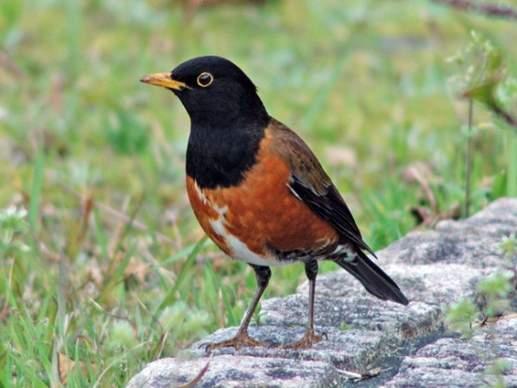

◇八丈町のシンボル
【町の鳥／アカコッコ】
【町の花／ストレチア】
【町の木／フェニックス・ロベレニー】
【町の魚／ハマトビウオ】
アカコッコ
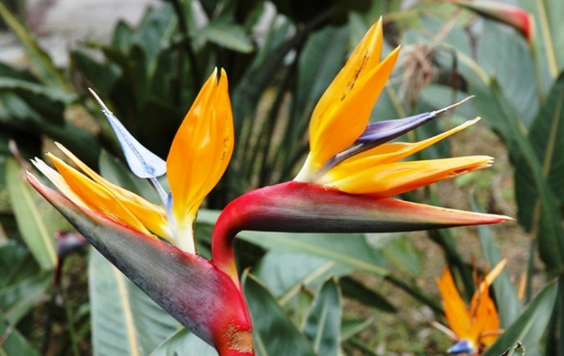
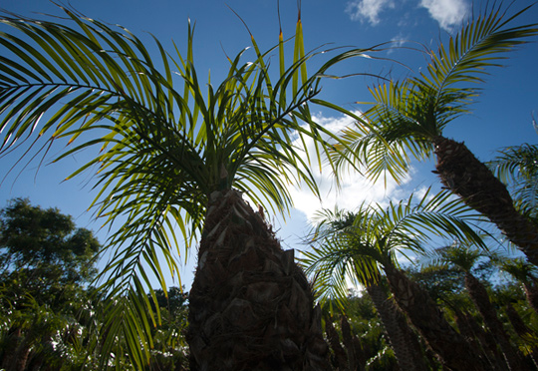

ストレチア

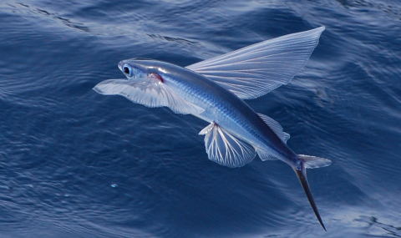

フェニックス・ロベレニー

ハマトビウオ

◇八丈島の農業
八丈島は切り葉や観葉鉢物などの花き園芸が盛んに行われています。中でもフェニックス・ロベレニー（以下「ロベ」）の切り葉は国内最大の生産地です。また、八丈島原産と言われるアシタバは健康野菜として親しまれ、生葉・加工品として流通しています。
近年では、皮も一緒に食べることができる「八丈フルーツレモン」も人気が高く、毎年多くの注文を受けています。

農林業生産額（2021年1月～12月）※東京都八丈町政要覧2022抜粋
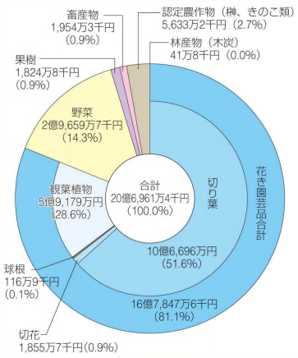

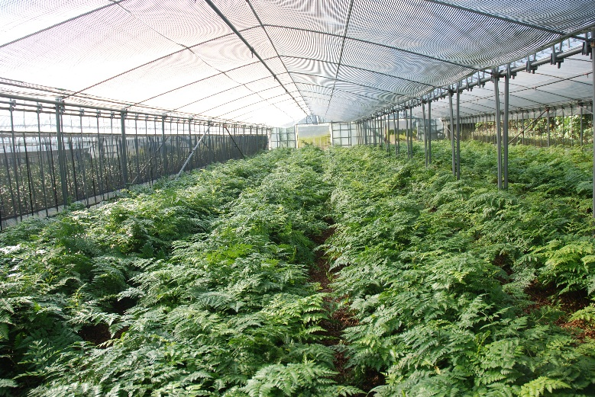
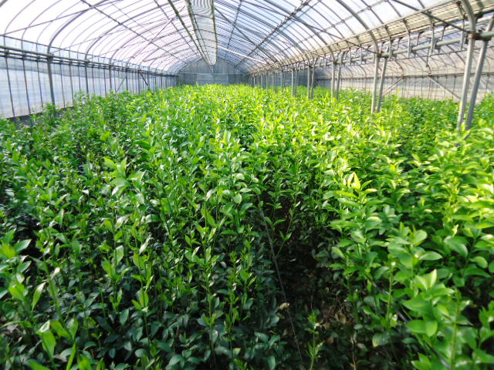
レザーファン
ルスカス

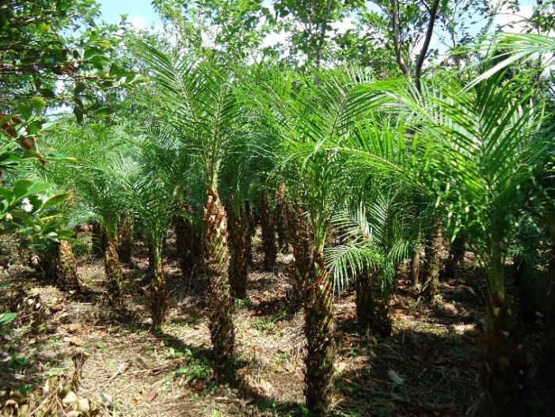
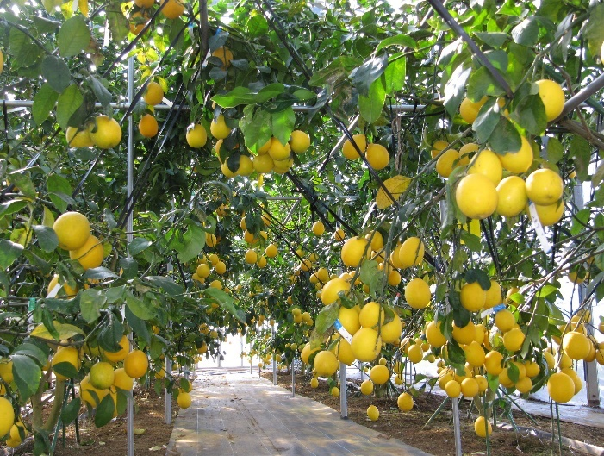
ロベ
レモン

◇研修内容
 | 栽培実習内容 | 基礎研修内容
１ 年 目 ・ ２ 年 目 | 適宜指導員による研修指導  ◎研修圃場での栽培実習  ＜施設＞ルスカス・レザーファン・  ロべ・レモン  ・収穫作業  ・出荷調整作業  ・病害虫防除  ・施肥  ・施設管理 ほか  割り当てられた圃場以外の苗を植えたばかりの圃場管理などもあります。 | 指導員による講習  ◎座学等による基礎研修  ・土壌肥料、病害虫等  ・花きに関する栽培技術  ＜総論＞花き栽培の基礎知識  ＜各論＞ルスカス、レザーファン、  ロベ、レモン  ・農業経営に関する基礎知識  農業簿記等
３年目以降 | ◎就農準備期間として、指導員なしで自己研修を行う。
※その他、研修期間中に島外視察実施。

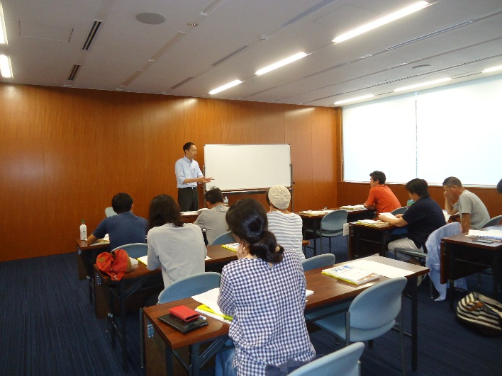
農業簿記講習会
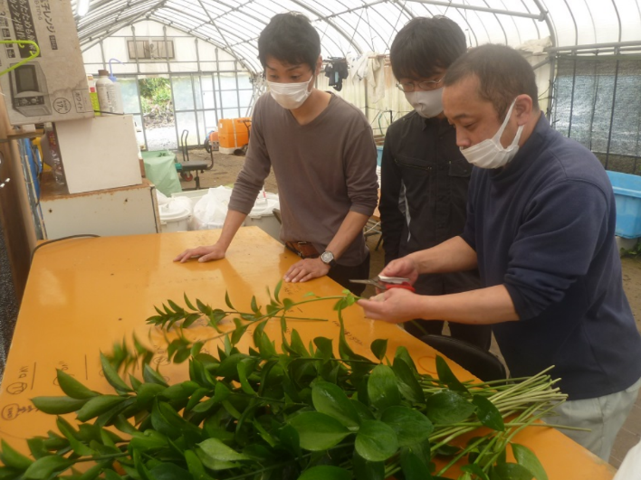

ルスカス研修
◇募集要項
研修生の条件 | ・新規に農業に取り組み、研修中及び研修終了後も八丈島内に定住し、独立営農する意志がある方  ・１８歳～５０歳位までの方  ・普通自動車免許を有していること(入所までに取得すること)
研修期間 | 基本４年間（最短２年間）、令和６年４月研修開始
募集人数 | １名
研修作物 | 【施 設】 | ・ルスカス ・レザーファン  ・レモン ・フェニックスロベレニー
研修生一人  あたり栽培面積 | ＜施設＞  耐風強化型パイプハウス４棟（1,320㎡）  （ルスカス２棟、レザーファン１棟、レモン１棟を予定）  ロべネットハウス内にて全研修生で割り振り  ロベ １人あたり約700㎡
研修場所 | 八丈町大賀郷7688番地３、8316番地1 ほか  八丈町農業担い手育成研修センター内圃場 ほか
研修内容 | 研修品目の栽培実習及び実習を補完する基礎研修
募集期間 | 令和５年８月２５日（金）～１０月３１日（火）
応募方法 | 別紙研修希望申込書に必要事項を記入の上、写真を貼付して八丈町産業観光課へ提出（郵送・メールにて応募受付）  提出先：住所：〒100-1498  東京都八丈島八丈町大賀郷2551-2  八丈町役場 産業観光課 持 丸 條 宛  E-mail：jo_mochimaru@town.hachijo.tokyo.jp
研修生の決定 | 八丈町担い手育成総合支援協議会で選考会を開催  書類審査及び面接により決定します。
研修費用 | 基本的に研修に係る経費については八丈町が負担します。  但し、研修の内容によっては実費負担が発生することがあります。
生活支援金等 | ・八丈町からの支給はありませんが、研修センターからの収穫物を出荷して得られる生産収益を生活や独立営農時の資金等に活用していただきます。  ・(公財)東京都農林水産振興財団から就農のための技術研修支援費助成金を受けられます。（年間120,000円）  ・新規就農者育成総合対策(経営開始資金)は条件によっては受けられます。

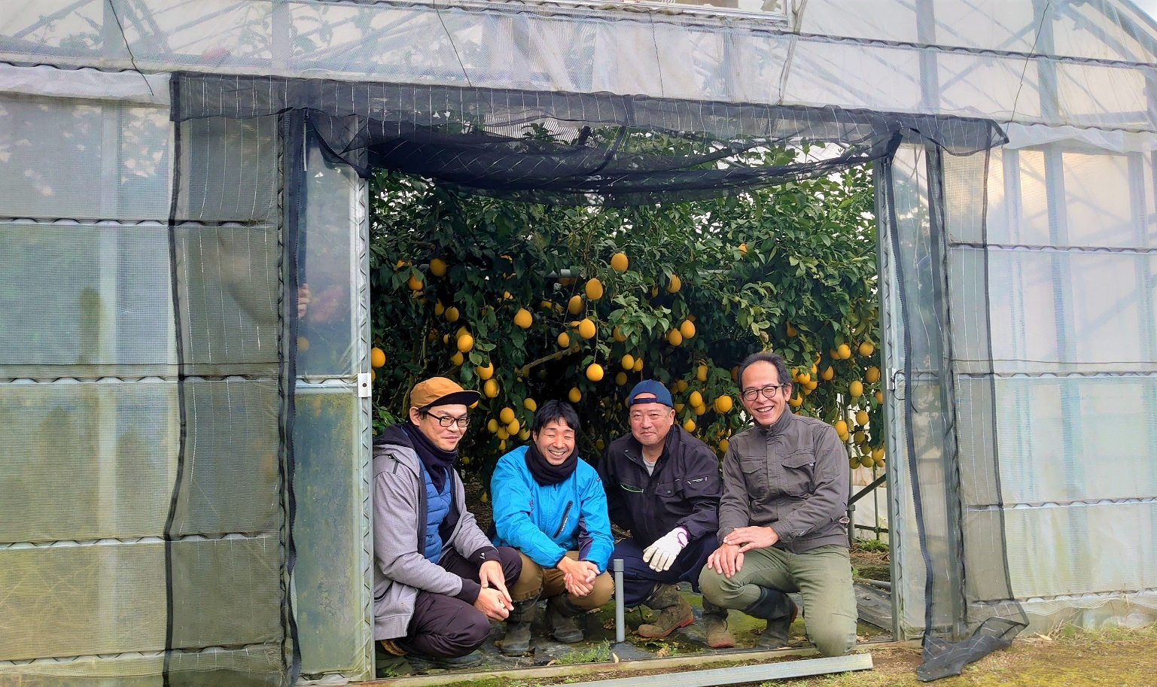
八丈島でまってるよ！
◇八丈島までのアクセス
・空路 東京・羽田空港よりジェット機で片道45分
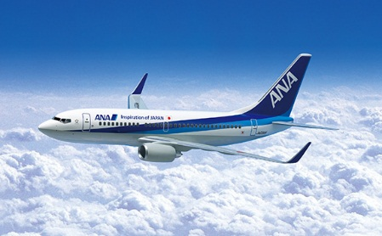
全日空 東京羽田⇔八丈島 毎日3便就航
全日空：0570-029-222（有料）

・海路 東京・竹芝桟橋から大型客船で片道10時間
東海汽船 竹芝桟橋⇔八丈島（三宅島・御蔵島経由）、毎日1往復
東海汽船竹芝支店：03-3433-1251
東海汽船予約センター：03-5472-9999
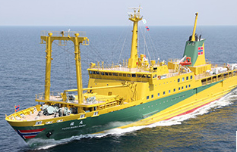
東海汽船八丈島支店：04996-2-1211

